附件2
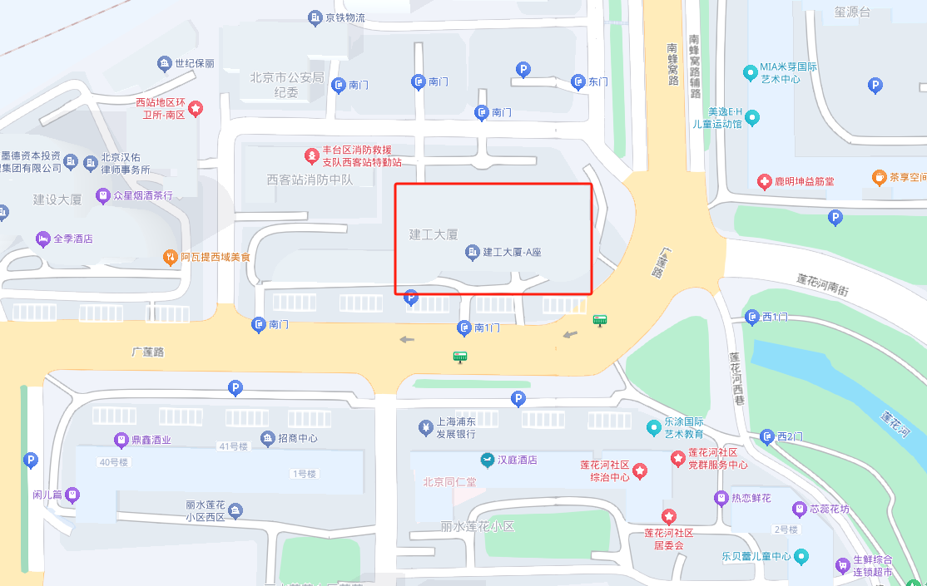
北京建工集团地理位置图

